数据开发与建模管理平台
数据建模中心 V0.8
表级约束 · 索引设计 · 可视化模型关系图 · 变更影响分析
需求与技术设计补充说明书
版本：V0.8（基于 V0.7 增量升级）
文档类型：产品需求 / 交互设计 / 技术设计 / 升级指南
适用对象：产品经理、数据架构师、数据开发、前后端研发、测试与平台运维
基线日期：2026 年 10 月 21 日
版本定位
V0.8 是本地/开发环境的参考实现增强版。文档用于指导差异合并、迁移、功能验收和后续演进，不代表已通过生产安全、真实目标引擎集成或压力测试。

文档控制与版本说明
项目 | 内容
文档名称 | 数据开发与建模管理平台 - 数据建模中心 V0.8 需求与技术设计补充说明书
版本 | V0.8
前置版本 | V0.7 字段设计器补全版
数据库迁移 | 1b30fa87c419 → 4a8fc21d0e63
适用范围 | 表级约束、索引、关系图、模型影响分析、DDL 预览与本地升级
不包含 | 自动 SQL 血缘、目标库执行、生产级 SSO/RBAC、完整工作流引擎

阅读说明
本文是 V0.8 的增量设计与升级文档，不替代 V0.5/V0.6/V0.7 的历史需求及工程说明。V0.8 运行 schema 以 backend/app/models.py 和 Alembic migrations 为唯一来源；早期目标设计 SQL 仍然是参考资料，不得与当前 MVP migration 同时应用到同一数据库。

目录
- 1. V0.8 建设目标与范围
- 2. 设计原则与总体架构
- 3. 元数据对象和 ERD
- 4. 表级约束设计
- 5. 索引设计与引擎差异
- 6. 模型设计器交互细节
- 7. 可视化模型关系图
- 8. 版本快照和差异比较
- 9. 变更影响分析算法
- 10. API 契约与错误码
- 11. DDL 生成规则
- 12. 校验与评审门禁
- 13. 事件审计与可观测性
- 14. 数据库迁移和升级
- 15. 测试与验收标准
- 16. 风险、已知限制与后续规划

1. V0.8 建设目标与范围
V0.7 已提供模型/字段基础编辑、需求与主题域、模型关系、版本快照和 TSV 字段导入。V0.8 继续补齐模型表结构中字段级属性之外的表级结构，并将模型关系图与影响分析引入到日常设计闭环。

1.1 本版本目标
- 让模型能够表达复合主键、复合唯一、CHECK、外键与索引，避免只靠字段级主键/唯一布尔值表达复杂设计。
- 将约束和索引纳入草稿编辑、校验、正式版本快照和版本差异。
- 在项目视角可视化呈现当前模型节点与关系，支持从图中跳转模型设计器。
- 当草稿相对最近正式版本发生变化时，基于人工维护的模型关系和字段映射生成候选影响清单。
- 使升级保持非破坏性：只新增约束/索引表，不重建既有业务数据表。

1.2 本版本不做什么
- 不连接或执行目标数据库 DDL，所有 SQL 均为预览文本。
- 不宣称模型关系图是自动血缘；不解析 ETL SQL、调度 DAG、存储过程或 BI 报表。
- 不提供任意 SQL 约束表达式编辑器、表达式索引、部分索引、包含列、操作符类或方言专属索引选项。
- 不在本版本完成生产级认证授权、集中式多副本指标、OpenTelemetry 或生产级审批引擎。

1.3 成功标准
维度 | 验收标准
功能 | 能创建/修改/删除约束和索引；能生成目标引擎 DDL 预览；能查看项目模型关系图
正确性 | 表级约束与索引保存后可重开；发布版本差异可显示变化；发布快照不受后续草稿覆盖
安全性 | 受限 CHECK 校验、标识符校验、项目边界校验、DDL 不执行
兼容升级 | V0.7 → V0.8 migration 不重建原有模型/字段/版本表
影响分析 | 按字段映射和关系方向输出下游候选模型、路径、层级、字段范围、历史边和截断信息

2. 设计原则与总体架构

2.1 设计原则
- 统一逻辑元数据：表、字段、约束、索引、模型关系使用平台统一对象；不同引擎的物理 SQL 由适配层生成。
- 约束和索引独立实体化：不把复合关系硬塞进字段表，允许表级对象独立校验、审计和版本比较。
- 发布快照不可变：正式版本捕获当时字段、表属性、约束、索引和相邻模型关系；草稿修改只能产生新版本。
- 安全校验前置：标识符、参数、CHECK 表达式和引擎类型组合在服务端校验，前端提示仅用于改善体验。
- 影响分析保守估计：不能确认映射时扩大分析范围并要求人工核实，不把“没有发现”解释成“没有影响”。

2.2 逻辑架构
层 | 职责 | V0.8 实现
前端工作台 | 约束/索引 CRUD、图形关系视图、影响分析呈现 | 静态 HTML/CSS/JavaScript；图用 SVG 和定位节点
FastAPI 接口层 | 输入校验、状态限制、版本/图查询、审计事件 | Pydantic Schema + 路由
领域服务 | 表级约束规则、索引兼容规则、快照/差异、影响遍历 | 当前位于 main.py / ddl.py；后续宜拆分 service 层
元数据存储 | 模型、字段、约束、索引、关系、版本与事件 | SQLAlchemy + Alembic；本地 SQLite，开发 PostgreSQL
交付适配层 | 将统一逻辑模型翻译成引擎 DDL | PostgreSQL/MySQL/Hive 预览适配；未执行目标库

2.3 请求到发布的路径
用户在模型设计器编辑
→ 前端字段级即时检查
→ FastAPI Schema + 领域规则校验
→ 草稿元数据与审计事件同事务持久化
→ 运行模型规则校验
→ 提交评审 / 演示审批通过
→ 发布不可变 snapshot_json
→ 版本差异 / DDL 预览 / 候选影响分析

工程边界
当前参考实现为便于迭代仍有部分领域逻辑集中在主路由模块。正式扩展前应将 ConstraintService、IndexService、SnapshotService、ImpactAnalysisService 拆分，避免路由文件继续膨胀。

3. 元数据对象和 ERD
V0.8 新增两张实体表，沿用现有 data_models / model_fields / model_versions / model_relationships 作为模型生命周期的核心元数据。
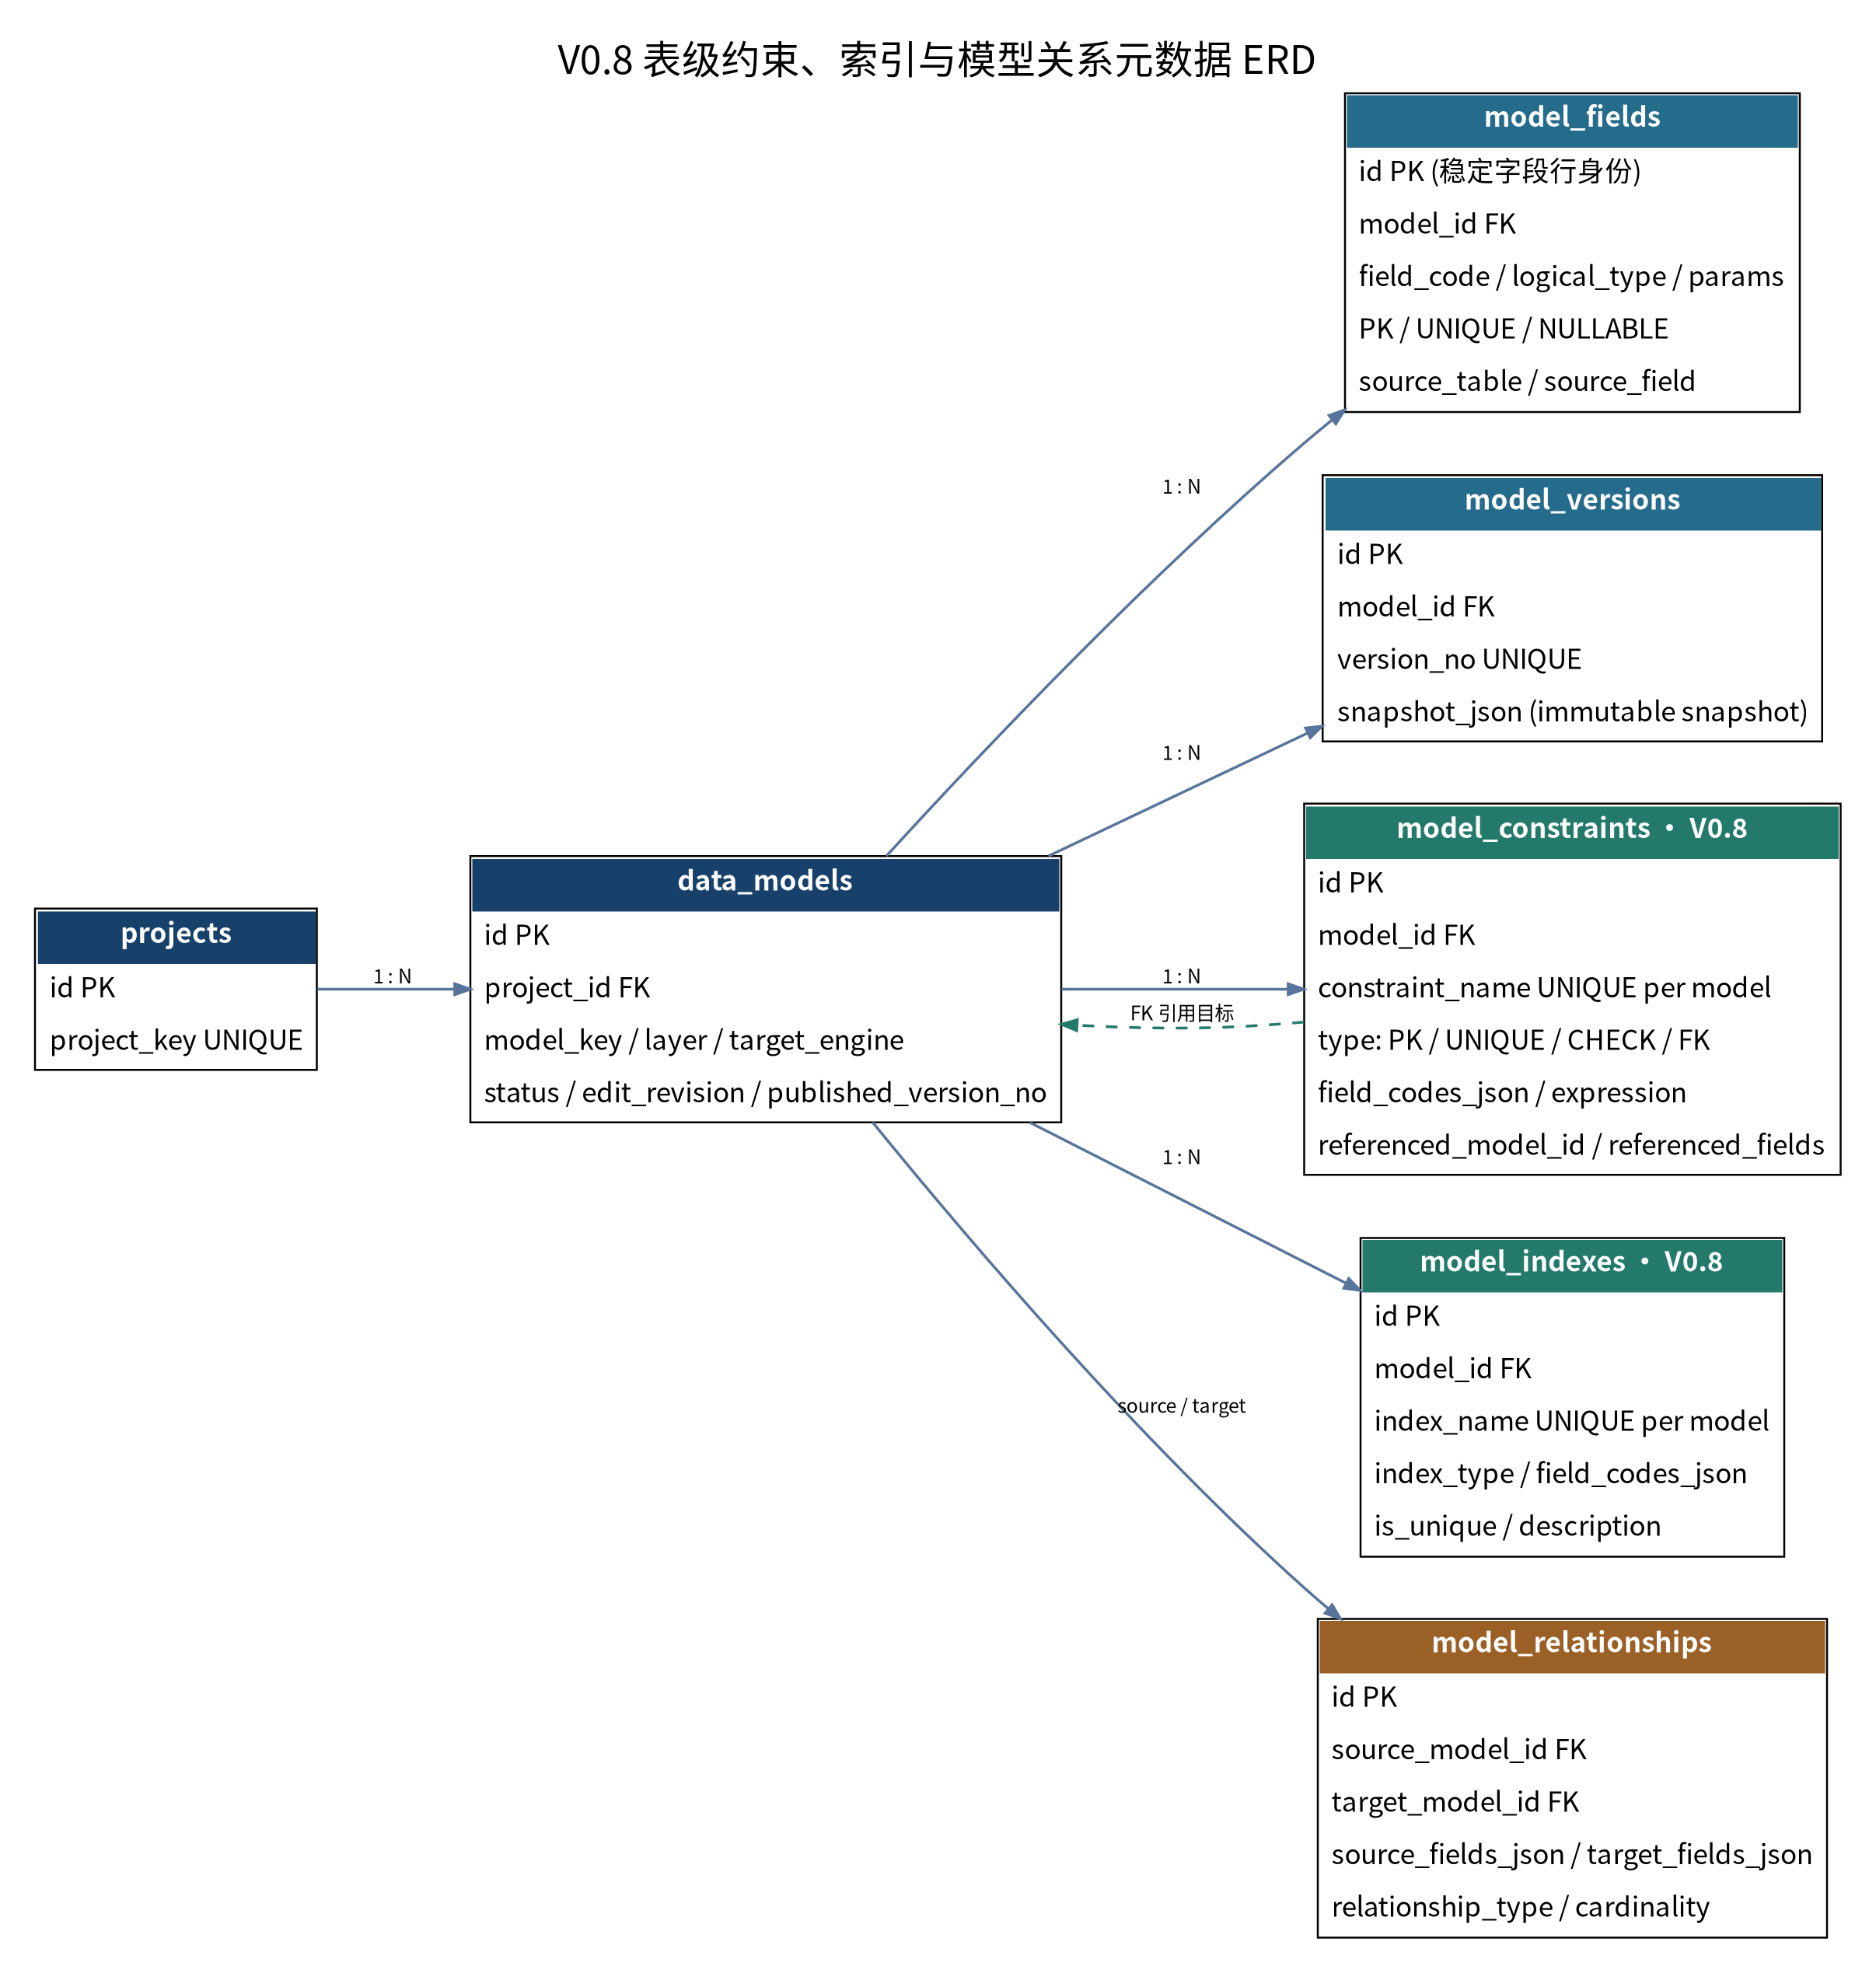
图 1：V0.8 表级约束、索引与模型关系元数据 ERD

3.1 新增表概览
表 | 粒度 | 关键字段 | 主要约束
model_constraints | 每个模型的每个表级约束一行 | model_id, constraint_name, constraint_type, field_codes_json, expression, referenced_model_id, referenced_field_codes_json, on_delete | 模型内 constraint_name 唯一；模型删除级联；外键目标模型删除 RESTRICT
model_indexes | 每个模型的每个索引定义一行 | model_id, index_name, index_type, field_codes_json, is_unique, description | 模型内 index_name 唯一；模型删除级联

3.2 设计细节
- field_codes_json 为有序列表，因为复合主键、复合唯一、复合外键和复合索引的列顺序属于结构定义。
- CHECK 的 expression 单独存储；约束的 field_codes_json 对 CHECK 必须为空，避免两个定义来源互相冲突。
- 外键的 referenced_model_id 是模型外键；引用目标字段用有序列表存储，因此需要同时校验源/目标字段数量、存在性和项目归属。
- 本版仍用 JSON 列表存储约束字段，不建每个约束一个字段关系子表；若以后需要字段级血缘、字段重命名追踪或复杂索引属性，应考虑更规范化的关联模型。

3.3 关系和约束的区别
表级外键描述物理结构的引用完整性；model_relationships 描述平台中的模型依赖及字段映射，供关系图和影响分析使用。二者不能互相替代：外键存在并不一定表示数据加工方向；模型依赖也不必映射成数据库外键。

4. 表级约束设计
类型 | 字段列表要求 | 关键规则 | 目标语义
primary_key | 至少 2 个字段 | 单字段主键用字段级开关；一个模型最多一个表级主键；与字段级主键互斥 | 复合唯一行标识，并要求所有键列非空
unique | 至少 1 个字段 | 允许单列或复合；字段顺序需保留；名称在模型内唯一 | 业务唯一性约束；NULL 行为依引擎而异
check | 表达式必填，字段列表为空 | 仅接受受限语法；表达式字段必须存在；拒绝注释/分号/函数调用 | 行级条件校验
foreign_key | 源字段至少一个，目标字段逐一对应 | 目标模型同项目；引用字段存在；需要检查目标键唯一性；删除动作白名单 | 模型列之间的引用完整性

4.1 表级复合主键
复合主键适用于多个字段共同构成一个业务行标识的模型，例如多租户场景下的 (tenant_id, order_id)。创建时服务端检查字段至少两个、字段无重复且存在、当前模型没有字段级主键或另一个表级主键。选择后参与字段的 nullable 会被设为 false，并写入同一草稿模型。
CONSTRAINT "pk_tenant_order" PRIMARY KEY ("tenant_id", "order_id")

重要语义
删除表级主键不会自动把原字段重新改成允许为空。用户可能同时意图保留非空属性，系统不能武断复原。请在删除主键后重新检查字段 nullable 和模型校验结果。

4.2 复合唯一约束
字段级 is_unique 适合单字段唯一；表级 UNIQUE 适合跨多列组合唯一，例如 (tenant_id, external_order_no)。复合唯一约束的列顺序必须被保留在版本快照和 DDL 中。命名采用模型内唯一的 constraint_name。

4.3 外键设计
外键编辑器要求填写源字段、目标模型、目标字段和 ON DELETE 动作。服务端拒绝跨项目引用、自引用（由模型关系接口拒绝）、字段缺失、字段重复和源/目标字段数量不匹配。目标字段未声明为主键或唯一键时目前会输出警告，但这不是“物理 DDL 必然可执行”的证明。
ON DELETE | 语义 | 设计提示
NO ACTION | 默认，遵守引擎约束检查时机 | 适用于默认完整性校验
RESTRICT | 直接限制删除被引用记录 | 常用的保护性策略
CASCADE | 删除目标时级联删除引用行 | 可能造成大范围数据删除，必须评审
SET NULL | 目标删除后将引用列置空 | 所有引用列必须允许为空且引擎支持

5. CHECK 表达式、命名与安全校验

5.1 CHECK 语法边界
V0.8 使用有限 token 规则，而不是完整 SQL 解析器。接受字段标识符、数值、单引号字符串、括号和部分比较/算术/逻辑操作符；允许 AND、OR、NOT、IS、NULL、IN、BETWEEN、LIKE、TRUE、FALSE 等关键字。字段必须存在于当前模型。

5.2 不支持内容
- 任意 SQL 函数调用，包括自定义函数。
- 子查询、CTE、窗口函数、方言专属操作符和用户自定义类型。
- 语句分隔符、SQL 注释、无法解析的标记、未知字段。
- 用户直接输入完整 `CHECK (...)` 片段；用户只填写括号内的受限表达式。

5.3 示例
表达式 | 结论 | 原因
order_amount >= 0 | 允许 | 字段存在且为受限比较表达式
status IN ('NEW', 'PAID') | 允许 | 字段存在；常量列表语法被支持
unknown_col > 0 | 拒绝 | 字段不存在
order_amount >= 0; DROP TABLE x | 拒绝 | 含语句分隔符/额外不允许 token
my_func(order_amount) > 0 | 拒绝 | 暂不允许函数调用
order_amount >= 0 -- comment | 拒绝 | 不允许 SQL 注释

安全边界
受限语法降低任意 SQL 输入风险，但不代替实际引擎校验。即使本地规则通过，也要在与生产目标相同版本的数据库中确认语法、类型转换、默认值语义及执行计划。

5.4 标识符命名
表级约束名、索引名和字段编码使用 `[A-Za-z_][A-Za-z0-9_]*` 的原型约束；不允许空格、点号、反引号或引号。名称冲突按模型范围检查，索引名不能与同一模型的约束名相同。后续如需保留带 schema 的原始名称，需新增按引擎方言的 identifier policy。

6. 索引设计与引擎适配

6.1 索引元数据
ModelIndex 表存储名称、类型、有序字段列表、唯一属性和业务说明。添加/修改/删除索引只允许在草稿模型进行；字段列表必须非空、字段存在且不能重复。索引名必须满足命名规则并且不能与同模型约束名冲突。

6.2 引擎能力矩阵
能力 | PostgreSQL | MySQL | Hive | 本原型策略
B-tree 普通索引 | 预览支持 | 预览支持 | 不生成物理索引 | PG/MySQL 生成 CREATE INDEX；Hive 注释
Hash 索引 | 预览支持（需 workload 验证） | 拒绝通用预览（依赖存储引擎） | 不生成 | PostgreSQL 可以，MySQL 返回不支持
GIN 索引 | 非唯一预览支持 | 不支持 | 不生成 | 仅 PostgreSQL；unique GIN 拒绝
唯一索引 | 预览支持 | 预览支持 | 不承诺强制 | PG/MySQL 可生成，需引擎集成测试
外键 / CHECK / PK / UNIQUE | 预览支持 | 预览支持（受版本和引擎限制） | 逻辑说明 | Hive 注释不代表引擎强制执行

6.3 索引选择原则
- 先从真实查询谓词、JOIN 条件、过滤和排序方式出发；不是每个字段都应单独建索引。
- 复合索引字段顺序影响左前缀匹配、过滤和排序；设计时须记录场景，不要只根据字段名称决定顺序。
- 唯一索引可以表达唯一性，但不替代业务主键定义；对 NULL 和字符比较规则应在目标引擎验证。
- PostgreSQL GIN 仅适合相应操作符类；当前表单不提供操作符类选择，因此复杂场景只能作为待评审扩展需求。
- 每个索引都应有创建原因和验证方法；上线前对代表性 SQL 使用 EXPLAIN / EXPLAIN ANALYZE，并评估写入成本、空间和维护开销。

6.4 DDL 生成示例
CREATE TABLE "dwd_tenant_order" (
"tenant_id" BIGINT NOT NULL,
"order_id" BIGINT NOT NULL,
"order_amount" NUMERIC(18,2) NOT NULL,
CONSTRAINT "pk_tenant_order" PRIMARY KEY ("tenant_id", "order_id"),
CONSTRAINT "ck_order_amount_nonnegative" CHECK (order_amount >= 0),
CONSTRAINT "uq_tenant_external_no" UNIQUE ("tenant_id", "external_order_no")
);
CREATE INDEX "idx_tenant_order_amount" ON "dwd_tenant_order" USING btree ("tenant_id", "order_amount");

说明：上例用于解释结构语义，不是保证可以直接在任何实例执行的通用 SQL。索引字段、物理类型、目标 schema 和引擎版本应由实际模型生成并在目标环境验证。

7. 模型设计器交互细节

7.1 设计器分区
区域 | 主要控件 | 交互行为
模型信息 | 编码、名称、分层、类型、引擎、主题域、需求关联 | 仅草稿可编辑；保存时与字段一起提交
字段设计 | 快速列表、详细配置、TSV 批量导入 | 字段编码稳定则保留 ID；改编码视为删旧加新
模型关系 | 目标模型、关系类型、基数、源/目标字段映射 | 图查询与影响分析使用 source→target 方向
表级约束 | 类型、名称、字段列表 / CHECK 表达式、FK 目标、删除动作 | 按约束类型切换表单字段；服务端二次校验
索引 | 名称、类型、字段顺序、唯一开关、说明 | 根据目标引擎提示不支持的组合
校验/版本/DDL | 错误与警告、评审状态、版本差异、DDL 预览 | 发布只读；变更需从正式版本创建草稿

7.2 约束表单按类型切换
当类型为 primary_key / unique 时显示字段列表；类型为 check 时显示表达式输入区并隐藏字段列表；类型为 foreign_key 时显示目标模型、目标字段与 ON DELETE。切换类型时非适用字段应在 payload 中清空，不让旧值被意外提交。前端隐藏字段只是交互优化，服务端仍必须拒绝不适用属性。

7.3 保存反馈与异常恢复
- 约束/索引保存成功后刷新模型详情和设计对象列表，并提示需要重新执行校验。
- 冲突、字段不存在、项目不匹配、类型不支持应显示可理解错误；不要只显示通用“请求失败”。
- 已发布模型的设计对象区只读；必须通过“发起变更”创建草稿后修改。
- 影响分析前要求当前模型草稿先保存，避免比较未持久化页面状态和正式版本快照。
- 图节点点击后应先提醒并发/未保存更改，防止用户无意丢弃正在编辑的数据。

7.4 键盘与可访问性建议
所有表单必须有可读标签；错误信息应在字段附近和顶部摘要中同时暴露；列表行内按钮应有 title/aria-label；SVG 需含有可辨识标题；颜色不能是唯一的状态区分方式。下一版可加入快捷键（Ctrl/Cmd+S 保存、Esc 关闭弹层）、焦点管理和完整键盘模型图导航。

8. 可视化模型关系图
当前项目模型图由 `/api/projects/{project_id}/model-graph` 返回节点与边。前端将 ODS/DWD/DIM/DWS/ADS 映射到横向列，节点显示模型名称、编码、目标引擎、字段数、状态与正式版本号；连线显示关系类型及字段映射信息，单击节点可进入模型设计器。

8.1 当前接口结构
{
"project_id": 1,
"nodes": [{
"id": 11, "model_key": "dwd_order", "name": "订单明细",
"layer": "DWD", "target_engine": "postgresql",
"status": "published", "field_count": 18, "published_version_no": 2
}],
"edges": [{
"id": 51, "source_model_id": 11, "target_model_id": 17,
"relationship_type": "derived_from",
"source_fields": ["customer_id"], "target_fields": ["customer_id"],
"cardinality": "many_to_one"
}]
}

8.2 节点和边的解释
元素 | 含义 | 限制
节点 | 当前项目的一张模型 | 不是物理数据库实时对象清单；可能尚未发布
边 | 手工配置的模型依赖及字段映射 | source/target 是平台配置语义，需与团队规范一致
分层布局 | 帮助阅读常用数仓分层关系 | 不验证分层是否符合每个企业自己的规范
点击节点 | 打开对应模型详情与设计器 | 如果当前存在未保存更改，应确认是否放弃
关系数/节点数 | 用于快速了解关系规模 | 不代表系统已采集所有真实依赖

8.3 大图性能策略（后续）
目前为前端简单布局，模型节点数较大时会出现画布纵向增长和连线交叠。V0.9 可增加按主题域/分层/状态过滤、搜索高亮、缩放和平移、邻居展开、循环依赖高亮、节点聚合和导出 PNG/SVG。生产图布局建议迁移到成熟图形库，并加入分页/分块加载。

9. 版本快照与差异比较

9.1 快照范围
发布时 model_versions.snapshot_json 捕获模型属性、字段列表、表级约束、索引以及发布时与当前模型相邻的关系集合。对象行 ID、创建人和创建时间等运行属性从规范化快照中去除，避免纯技术字段扰动差异结果。
对象 | 是否冻结在模型发布快照 | 差异语义
模型基本信息 | 是 | 编码、名称、分层、模型类型、目标引擎变化
字段 | 是 | 新增、删除、类型/属性/描述变化
表级约束 | 是 | PK、UNIQUE、CHECK、FK 的新增、删除和变化
索引 | 是 | 索引新增、删除、类型/字段/唯一属性变化
相邻关系 | 是（仅当前模型相关关系） | 关系类型、字段映射、方向关联变化
全项目完整图快照 | 否 | 未在本版本保存完整项目关系图的每个版本

9.2 不可变性规则
- 发布 V1 后，V1 snapshot_json 不应因 V2 草稿编辑而改变。
- 发起变更只改变当前模型状态并增加 edit_revision，不覆盖历史版本内容。
- 约束、索引 CRUD 会递增 edit_revision，并记录活动和审计事件。
- 版本比较应区分字段结构、约束、索引和关系变化；索引变化通常是性能风险，不直接推断业务语义变化。

9.3 快照改进路线
当前快照包含本模型的相邻关系集合，足以在直接关系被删除后帮助保留该模型的旧下游候选影响，但还不构成全项目全版本图。后续应设计 project_graph_snapshot / relationship_versions，把每次发布时的关系边以稳定 ID、有效版本和字段映射保存，并定义边的版本继承、删除和重命名语义。

10. 变更影响分析算法
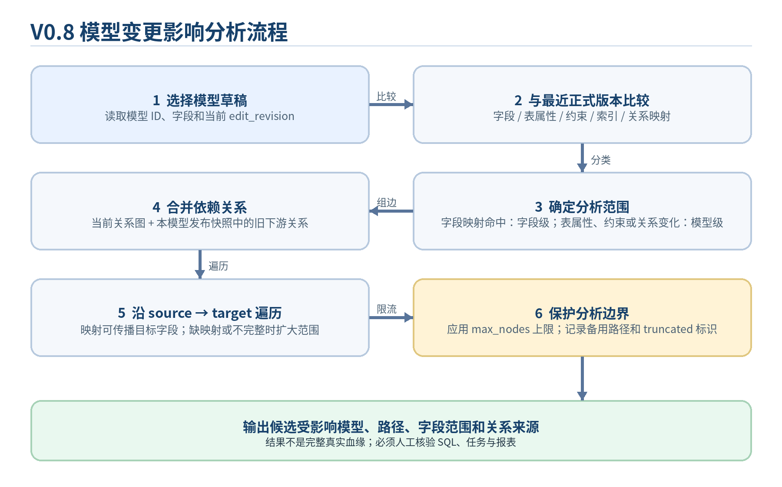
图 2：从发布快照差异到候选影响清单的处理流程

10.1 输入与范围判断
入口为 `GET /api/models/{id}/impact`。系统将当前草稿快照与最近正式版本比较：新增/删除/修改字段给出字段集合；表名、分层、模型类型、目标引擎、约束或关系变化将范围扩大为模型级；索引变化只说明性能相关变化，不单独推断数据语义变化。无发布基线时按全模型范围处理。

10.2 遍历规则
- 按 source_model_id → target_model_id 构建有向出边集。
- 对字段级变更，若边有 source_fields/target_fields 映射且 source 字段命中，则将配对 target 字段传播至下游。
- 缺少字段映射、映射不完整、模型级变更或约束/关系变化时，将分析范围扩大为模型级并提示人工确认。
- 合并当前出边与本模型最近发布快照中的旧出边；被删除/修改的直接下游关系不会在分析时无声消失。
- 用路径 ID 防止同一遍历路径进入循环；按模型聚合多个路径，并有限保留备用路径；`max_nodes` 上限保护响应大小。

10.3 输出字段
输出 | 意义
analysis_mode | draft_vs_latest_published 或 no_published_baseline
changed_field_codes | 变化字段；null 表示模型级范围，空数组表示没有相关字段/模型变化
change_summary | 新增/删除/修改字段、模型属性、约束、索引及关系变化理由
impacted_models | 候选下游模型、层级、路径、备用路径、受影响字段、关系 ID、是否包含历史基线关系
truncated | 因节点上限可能未返回全部结果时为 true
direction_semantics | 声明按哪一个方向传播，并提醒结果不是完整真实血缘

必须在 UI 中提示
“候选影响分析”不能替代 SQL/ETL/调度/BI 的真实血缘。关系没有被配置、方向配置错误或存在未建模的外部依赖时，结果可能漏报。评审人员必须人工核对。

11. API 契约与典型请求

11.1 V0.8 新增接口
方法 | 路径 | 行为
GET / POST | /api/models/{id}/constraints | 列出或新建表级约束
PUT / DELETE | /api/models/{id}/constraints/{constraint_id} | 更新或删除某个草稿约束
GET / POST | /api/models/{id}/indexes | 列出或新建索引
PUT / DELETE | /api/models/{id}/indexes/{index_id} | 更新或删除某个草稿索引
GET | /api/projects/{project_id}/model-graph | 返回当前项目节点和边
GET | /api/models/{id}/impact | 比较草稿和最近发布快照并返回候选影响

11.2 复合主键示例
POST /api/models/101/constraints
{
"constraint_name": "pk_tenant_order",
"constraint_type": "primary_key",
"field_codes": ["tenant_id", "order_id"],
"expression": "",
"description": "租户内订单联合标识"
}

11.3 CHECK 示例
POST /api/models/101/constraints
{
"constraint_name": "ck_order_amount_nonnegative",
"constraint_type": "check",
"field_codes": [],
"expression": "order_amount >= 0",
"description": "订单金额不可为负"
}

11.4 索引示例
POST /api/models/101/indexes
{
"index_name": "idx_tenant_order_date",
"index_type": "btree",
"field_codes": ["tenant_id", "order_date"],
"is_unique": false,
"description": "租户与日期筛选"
}

11.5 常见错误码
错误码 | HTTP | 处理建议
MODEL_NOT_EDITABLE | 409 | 正式/待评审模型先按状态流程创建变更草稿
DUPLICATE_CONSTRAINT_NAME | 409 | 修改名称或检查重复的约束定义
INVALID_CHECK_EXPRESSION | 422 | 只使用受限语法并确保字段存在
FK_TARGET_MODEL_INVALID | 422 | 目标模型必须属于相同项目
FK_FIELD_PAIR_MISMATCH | 422 | 按顺序配置同数量的源/目标字段
INDEX_TYPE_NOT_SUPPORTED | 422 | 调整为目标引擎支持的索引类型
GIN_UNIQUE_INDEX_UNSUPPORTED | 422 | 移除唯一标记或将索引类型改为 B-tree
REVISION_CONFLICT | 409 | 刷新模型并合并修改，不能盲目覆盖

完整 OpenAPI 3.1 契约为 docs/openapi_v08.json，可用于 `/docs` 在线接口文档、联调生成和测试用例构造。契约不代表所有边界均已在真实目标数据库验证。

12. DDL 生成与目标引擎兼容

12.1 生成方式
DDL 生成接收模型元数据、目标引擎和可选 schema 名称。标识符在按引擎引用前通过命名规则；类型转换从逻辑类型/参数映射为 PostgreSQL、MySQL 或 Hive 类型；字段约束、表级约束、注释和索引按引擎能力输出。接口响应明确 `execute_on_target: false`。

12.2 引擎差异注意
- PostgreSQL：使用双引号标识符；可预览表级约束、COMMENT ON COLUMN 和 B-tree/Hash/GIN 索引；不支持的索引组合在生成前拒绝。
- MySQL：使用反引号标识符；索引只生成 B-tree；CHECK 实际生效能力受服务器版本影响，需按目标版本执行验证。
- Hive：列出字段类型及存储格式，但 PK/UNIQUE/FK/CHECK/索引只作为逻辑注释，不代表引擎 enforce。
- 外键目标键唯一性是数据库执行前置条件；当前规则器会提醒而非代替真正的数据库 catalog 检查。
- 默认值使用有限白名单；业务表达式或方言默认值不能直接任意输入，需要未来引入类型化默认值语义。

12.3 目标引擎测试方案
层级 | 测试内容 | 验收证据
生成单测 | 输入模型对象，校验 SQL 文本、标识符转义、字段类型、约束和索引子句 | pytest 输出与 SQL snapshot
方言解析 | 将生成 SQL 交给目标引擎 parser / test container | 目标引擎版本 + DDL 执行日志
执行验证 | 在隔离 schema 创建表/约束/索引；清理后重跑 | 成功结果、catalog 查询、恢复/cleanup 记录
数据行为 | 验证 UNIQUE/CHECK/FK 违规样本是否如预期失败 | 有代表性的正/反样本
回滚验证 | DDL 部分失败、重复索引、依赖对象存在时的处理 | 明确清理方式和无数据损坏证据

13. 校验门禁与发布流程

13.1 校验分级
等级 | 示例 | 阻断策略
Error / 阻断 | 非法标识符、字段不存在、复合主键冲突、非法 CHECK、唯一 GIN、必需字段缺失 | 不允许提交评审和生成 DDL
Warning / 警告 | 字段描述缺失、外键目标未声明唯一、Hive 逻辑约束、层级主键建议 | 允许继续但需在评审中确认
Info / 信息 | 索引主要影响性能、关系图为手工维护、版本差异说明 | 用于说明与指导，不阻断

13.2 约束和索引状态门禁
- 草稿：可添加、修改、删除约束和索引；每次操作更新模型 edit_revision 并写活动/审计事件。
- 提交评审：调用 `validate_model`，阻断性错误非零时返回 422。
- 待评审/已通过/已发布：设计对象只读；审批和发布不能偷偷变更当前设计。
- 已发布发起变更：切回草稿状态，继续编辑后形成新版本，旧版本保持不变。
- 发布前：建议人工复核 DDL、FK 目标唯一性、索引动机、引擎能力和变更影响列表。

13.3 活动事件与审计
约束和索引的创建、修改、删除写入 ActivityEvent 时间线和 AuditLog。事件用于“发生了什么”的业务追踪；request_id 用于将 API 请求与结构化日志串联。审计日志与版本快照承担不同职责：审计记操作，快照记结果状态。
后续生产化要补：actor 来自可信身份认证，而不是客户端可控请求头；审计应有 append-only 权限、独立保留周期和导出/检索策略；对 CHECK 表达式和描述应进行敏感信息过滤。

14. 数据库迁移与本地升级

14.1 Migration 信息
属性 | 值
新 revision | 4a8fc21d0e63
down_revision | 1b30fa87c419
新表 | model_constraints, model_indexes
破坏性结构变更 | 无；既有表不改列
索引/约束 | model_id + constraint_type、model_id 索引，以及模型内名称唯一约束

14.2 升级前检查
# 停止应用后，在同一环境和同一 DATABASE_URL 执行
python -m alembic current
python -m alembic heads
python -m alembic history --verbose
# current 预期为 1b30fa87c419

14.3 升级命令
python -m alembic upgrade head
python -m alembic current
python -m alembic check
# expected: 4a8fc21d0e63 (head)

14.4 安全规则
- 升级前备份数据库和本地代码副本；在备份副本完成迁移演练。
- 如果 current 不等于 V0.7 前置 revision，先调查 migration 分支，不要使用 stamp 隐藏状态。
- 本版 downgrade 会删除新增的约束/索引表及其中数据，仅限一次性测试库演练。
- 迁移后检查 V0.7 模型数、字段数、发布版本数和关系行数；确认原数据未被意外删除。
- 当前工作区 SQLite upgrade + alembic check 已通过；真实 PostgreSQL migration 需用户环境验证。

14.5 升级步骤详见
配套 `docs/UPGRADE_GUIDE_V08.md` 包含 SQLite / PostgreSQL 备份示例、代码合并清单、revision 检查、运行测试、回滚边界与常见问题。建议先解压最小更新补丁作为 diff 参考，保留项目自定义，然后再运行 migration。

15. 测试策略与验收矩阵

15.1 自动化测试覆盖
测试领域 | 覆盖点 | 当前结果
约束 CRUD | 创建/查询/修改/删除、名称冲突、模型状态只读 | 自动化覆盖
复合约束 | 复合 PK 非空、复合 UNIQUE、CHECK DDL | 自动化覆盖
外键 | 目标字段、同项目限制、ON DELETE、DDL 引用 | 自动化覆盖
索引 | 字段列表、唯一、引擎限制、版本冻结、唯一 GIN 禁止 | 自动化覆盖
模型关系图 | 节点和边从项目查询接口返回 | 自动化覆盖
影响分析 | 草稿与发布差异、字段变动、历史基线关系合并、截断输出接口 | 自动化覆盖部分主路径
迁移 | 空库 upgrade、alembic current/check | 隔离 SQLite 通过
浏览器 | UI 视觉 / 各种边界点击 / Console | 需要本地手工 E2E 再验收

15.2 发布验收门槛
- 自动化测试全通过；JS 语法和 Python 编译检查通过。
- 迁移基线匹配，upgrade head 和 alembic check 通过。
- 复合 PK/UNIQUE、CHECK、FK、索引及不同目标引擎 DDL 预览通过。
- 发布快照能够保存约束/索引/关系差异；V1 不被 V2 修改。
- 关系图节点跳转、箭头语义和项目范围正确。
- 影响分析显示字段路径/关系 ID，并在有历史下游关系时明确标记 baseline edge；超限时 truncated 为 true。
- 用户清楚知道 DDL 仅预览、影响分析为候选结果、不代表完整真实血缘。

15.3 现场测试用例
完整的勾选项目、样例和步骤见 `docs/手工验收清单_V0.8.md`。其中应至少包含一组多列主键、一组复合唯一、一组 CHECK、一个 FK 目标及一个 B-tree 索引，并验证从 V1 发起变更到 V2 差异对比的完整链路。

16. 运行可观测性与排障

16.1 指标、日志、事件分工
观测载体 | 回答的问题 | 本版本内容
结构化日志 | 请求执行为何失败/耗时多少 | JSON 日志 + request_id + HTTP 状态/路由/耗时
健康探针 | 服务是否活着、schema 是否就绪 | /api/health/live 与 /api/health/ready
业务事件 | 谁做了什么模型操作 | 约束/索引创建、修改、删除和发布等活动事件
安全审计 | 关键变更是否有操作痕迹 | 约束/索引写入 AuditLog；身份仍是演示模式
指标 | 变化趋势如何 | 简化进程内 /metrics；非生产级分布式指标
影响分析结果 | 一个变更可能影响谁 | 候选模型、路径、字段、关系 ID、truncated

16.2 常见排障路径
- 约束保存 409：检查当前模型状态、同名约束/索引冲突和 edit_revision。
- CHECK 422：读取 error message 中具体 token 或字段名，缩小到受限表达式并重跑验证。
- DDL 422：先运行模型校验，再确认目标引擎/索引组合/外键目标唯一性。
- 影响分析为空：检查草稿与正式版本是否有变化，关系图是否有对应有向边，字段映射是否命中，source→target 是否按项目约定配置。
- 迁移不匹配：检查 DATABASE_URL 是否一致、alembic current/heads 是否匹配、是否存在本地未合并分支。

16.3 生产化前的安全 TODO
接入可信 OIDC/SSO、资源级 RBAC、密钥管理、集中日志/Trace/指标、审计留存、备份恢复、依赖扫描、威胁建模、限流和性能压测前，不能把本原型标为生产就绪。

17. 已知限制、风险与后续路线图

17.1 V0.8 已知限制
- 影响分析依赖人工配置的关系图；不会解析真实 ETL SQL、调度任务、视图、存储过程或 BI 报表。
- 历史边合并只读取该模型最近发布快照中相关关系；没有存储全项目完整版本化图。
- 当前布局是简单分层列布局，大图会重叠，不具备成熟图编辑器的自动布局、缩放、筛选和多选能力。
- CHECK 使用有限 token 规则，无法涵盖每个引擎所有合法语法；应在目标引擎测试。
- 真实 PostgreSQL migration、MySQL/Hive DDL 执行、浏览器自动化、生产安全和压测尚待完成。

17.2 V0.9 建议路线
主题 | 建议内容 | 价值
约束/索引规范化 | 约束字段关联表；索引属性使用类型化 Schema | 提升查询和跨引擎适配准确性
全图版本化 | 项目图快照、关系版本、边继承规则 | 比较任意两个版本的关系差异
关系图交互 | 缩放、过滤、路径高亮、循环检测、导出 | 提升建模与评审效率
完整血缘接入 | SQL AST、ETL、调度 DAG、BI 资产采集 | 用实际证据增强影响分析
引擎集成测试 | PG/MySQL 容器、Hive 解析与 catalog 验证 | 验证 DDL 真实兼容性
工程化安全 | OIDC/SSO、RBAC、集中遥测与审计 | 支持企业内网试点

17.3 最后建议
推荐实施顺序
先备份并升级 V0.8，验收约束/索引、DDL 预览、关系图和影响分析；再完成真实引擎集成验证；最后建设全图版本化与 ETL 血缘。引擎未经验证，不得自动执行 DDL。

